**Тема занятия: «Слон»**

Здравствуйте, ребята!

Сегодня мы с вами будем делать из фетра слона.

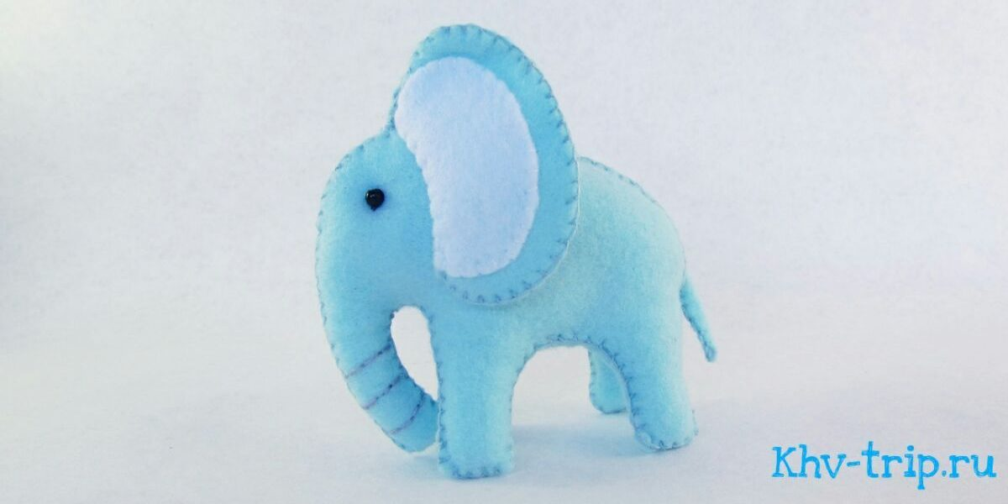

Но перед работой вспомним правила работы с ножницами и иголкой.

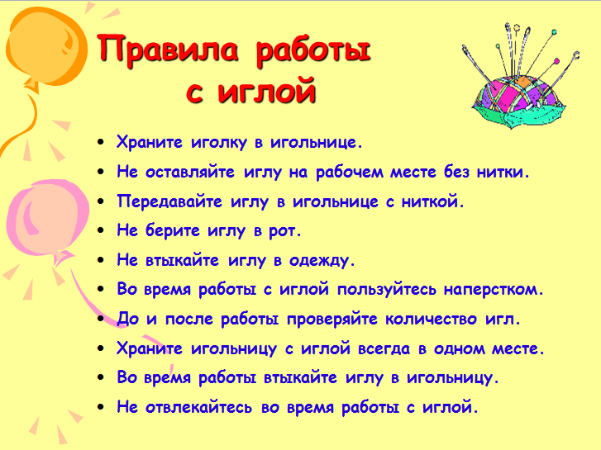

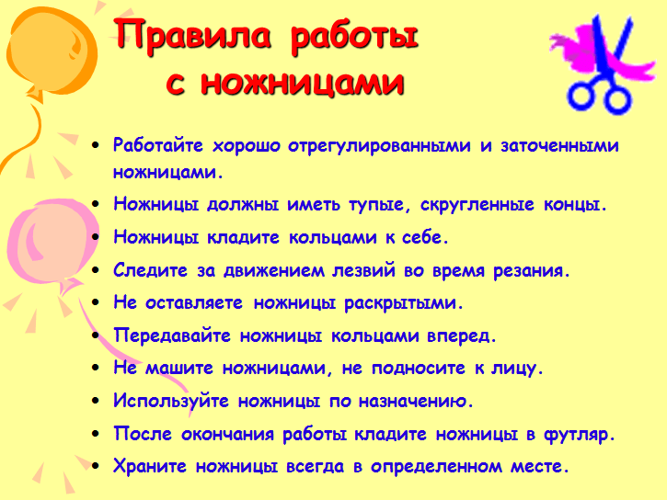

**Материалы для работы:**

* Выкройка
* Фетр выбранных цветов (например: голубой и белый фетр)
* Нитки в тон ткани
* Наполнитель для игрушек (синтепух, синтепон, холофайбер и т.п.)
* Ножницы
* Иголка
* Черные бусины или бисер для глаз слоника
* Маркер по ткани или гелиевая ручка

**Порядок работы:**

* Открываем выкройку. Распечатываем ее или перерисовываем с монитора компьютера. Во втором случае, убедитесь, что у вас установлен нужный масштаб.

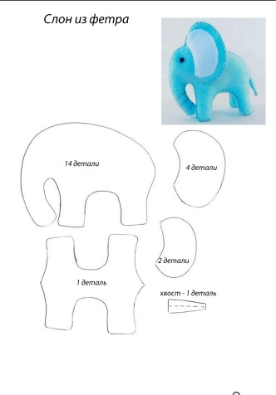

* Переносим выкройку на ткань. Вырезаем  все детали в количестве указанном на выкройке.
* На хоботе швом назад иголку вышиваем полоски имитирующие складочки. На фото видно еще вышивку на ногах животного, этого делать не нужно. Впоследствии я убрала эти декоративные швы.

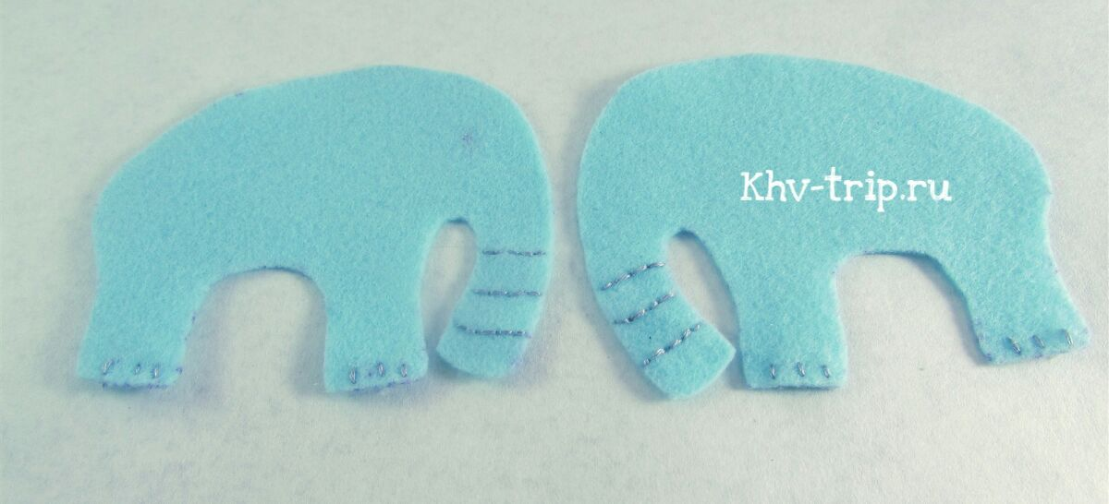

* Теперь займемся ушами. На основную деталь( у меня голубая), пришиваем меньшую по размеру (белая). Затем, чтобы скрыть швы, прикладываем вторую голубую деталь и сшиваем две их вместе.  После чего уши пришиваем по внутренней стороне к голове слона.
* Хвост. Для того чтобы сшить хвост, деталь складываем пополам и сшиваем по боковой линии.

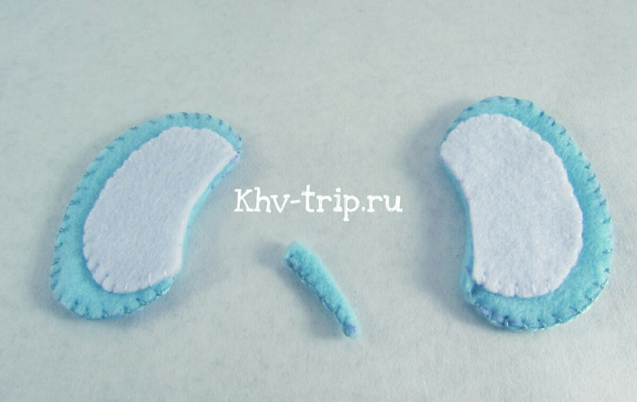

* Дальше,  необходимо вшить внутреннюю деталь. Прикладываем ее к ногам слона и пришиваем.  После этого прошиваем  остальные части слона, вшивая при этом хвост и заполняем наполнителем. Вот и все, слон из фетра готов!



На сегодня наше занятие окончено. Дорогие ребята, свои работы и вопросы вы можете отправить мне на электронную почту [pashchina83@mail.ru](mailto:pashchina83@mail.ru)

Спасибо за внимание! Удачи вам в работе!